1、前言

Android系统中的getevent工具能够在终端设备上运行，并且能够提供关于Android终端输入设备和Linux内核输入事件的实时转储关系，可以确保设备驱动程序报告各个输入设备的一系列预期功能并生成输入事件所需的信息流。

该工具的源码路径为：

AOSP/system/core/toolbox/getevent.c

2、getevent使用

Android系统中可以使用命令getevent –h查看该工具的用法：

# getevent –h

命令输入后，用法输出如下：

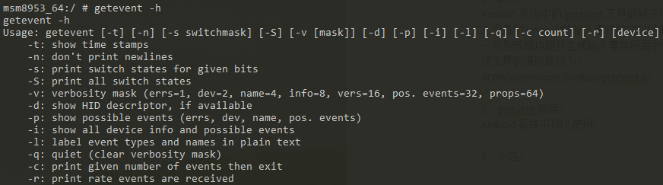

使用-p选项能用来查看输入设备所支持的键码和事件：

# getevent –p

命令输入后，输出如下所示：

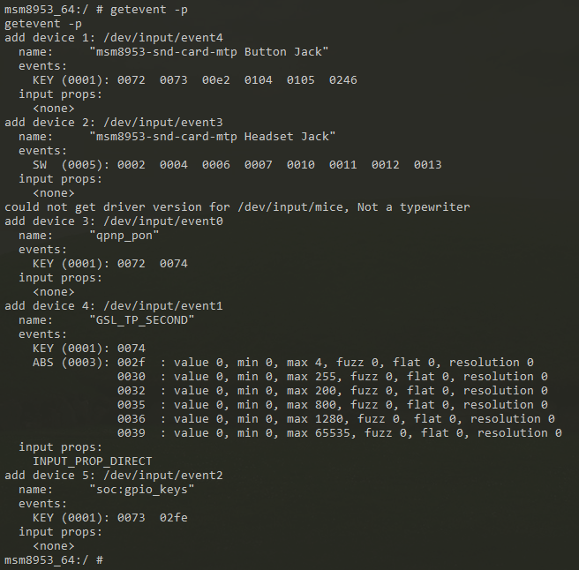

可以看到当前有5个输入设备，device 4也就是/dev/input/event1是LCD触摸屏的输入设备，上传到应用层的事件有按键和触摸坐标。

使用-l选项的话，可以显示所有事件代码的文字标签：

# getevent –lp

命令输入后，输出效果如下所示：

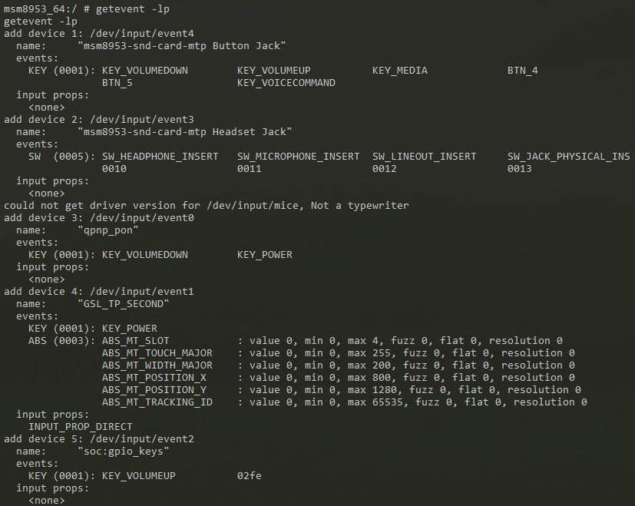

使用-t选项的话能够显示时间戳，结合-l选项显示文字标签，在Android终端输入设备调试的时候，可以使用下面命令查看设备实时上传的事件：

# getevent -lt

使用上面命令后，当前终端设备的触摸屏事件实时输出如下：

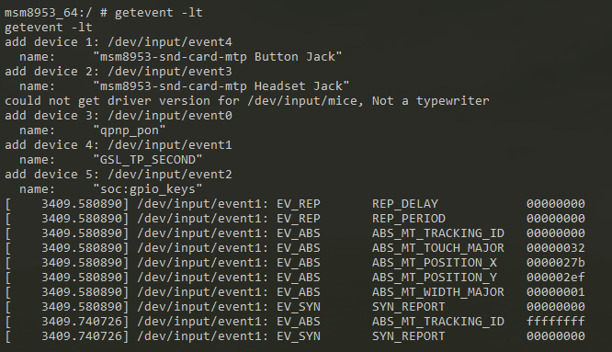

如果只想查看单个输入设备上传的事件的话，可以使用下面命令：

# getevent -lt <输入设备节点>

如查看我当前Android终端设备的触摸屏输入设备的事件：

# getevent -lt /dev/input/event1

命令输入后，输出效果如下：

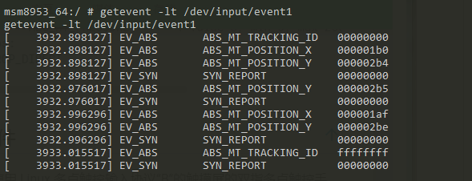

对于getevent更多的使用选项，可以自行查看命令的使用帮助。

3、小结

本篇文章主要简单介绍了Android系统中getevent工具的使用，并给出了一些查看输入设备上传事件的简单实例。